我们打开inittab文件：cat inittab，分析了他的内容的时候，我们提到：

系统开机自启动之后会去运行：如下/etc/init.d/reS文件，

关机的时候就会执行下面的那些操作：其中，执行：/etc/init.d/reK文件

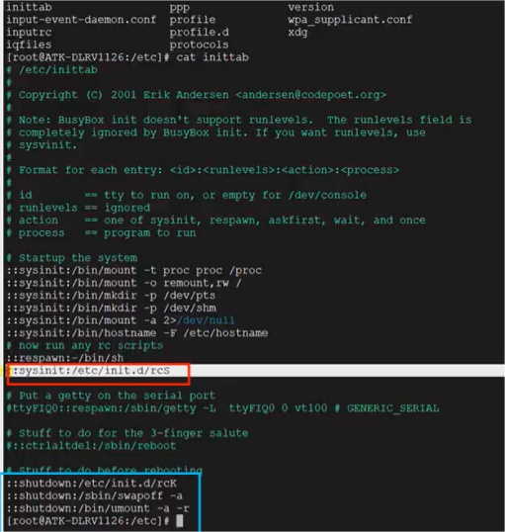

现在我们来看看rcS文件：位于cd /etc/init.d/目录：

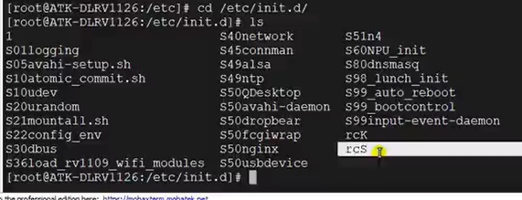

上一节已经分析了S开头的文件，我们再来看rcS文件：

开机之后rcS就被运行了，执行cat，我们可以看到它的操作为：

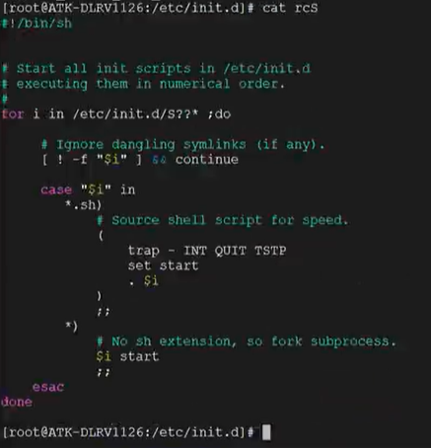

首先遍历目录下的文件，如果是.sh结尾的文件，就运行。不是.sh结尾的文件也会去运行。

所以我们就明白了：

系统在启动了以后，

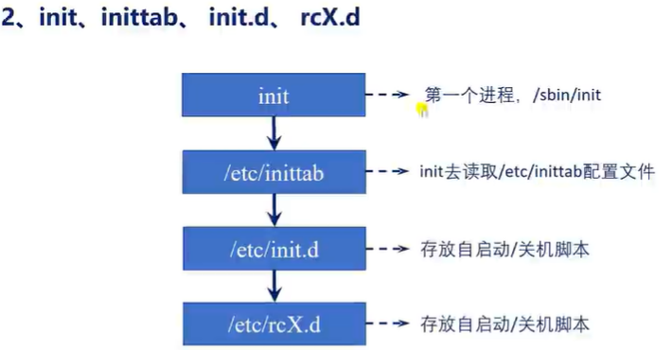

它首先运行第一个进程init进程

接着，init进程就会去解析/etc/inittab文件，inittab文件的操作，其中就是去运行rcS文件。

rcS文件的操作就是：把/etc/init.d文件下的所有以S开头的文件都去运行一遍。运行顺序按上节课的分析。

关机的时候就会去运行rcK文件：

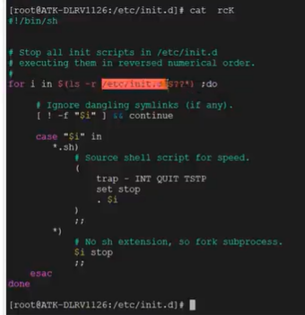

rcK的操作为：首先遍历所有以大写S开头的文件。所有以.sh结尾的的执行下面对应的操作。不是以.sh结尾的也执行如下对应的操作。

因此，我们就能够读懂它的操作流程了：

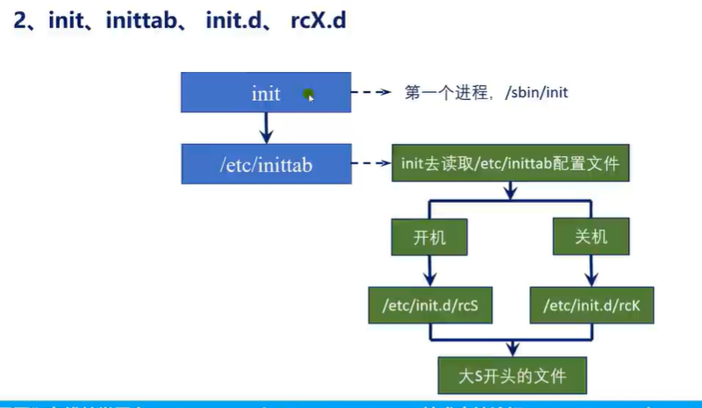

通过启动init去引导进程，init就会去解析inittab文件。

在inittab文件就会有对应的操作。这些操作就会启动对应的进程。

开机就运行/etc/init.d/rcS ，关机就运行/etc/init.d/rcK

这些文件就会去按顺序启动/etc/init.d目录下所有以S开头的文件。就会执行这些S开头的文件中对应的命令，进而启动对应的进程或服务。